ФЕДЕРАЛЬНОЕ АГЕНТСТВО ЖЕЛЕЗНОДОРОЖНОГО ТРАНСПОРТА
Федеральное государственное бюджетное образовательное учреждение высшего образования
«Петербургский государственный университет путей сообщения
Императора Александра I»
(ФГБОУ ВО ПГУПС)

Кафедра «Электромеханические комплексы и системы»

РАБОЧАЯ ПРОГРАММА
дисциплины
«ЭЛЕКТРООБОРУДОВАНИЕ ПОДЪЕМНО-ТРАНСПОРТНЫХ, СТРОИТЕЛЬНЫХ, ДОРОЖНЫХ СРЕДСТВ
И ОБОРУДОВАНИЯ» (Б1.Б.39)

для специальности
23.05.01 «Наземные транспортно-технологические средства»

по специализации
«Подъемно-транспортные, строительные, дорожные средства и оборудование»

Форма обучения – очная, заочная

Санкт-Петербург
2016
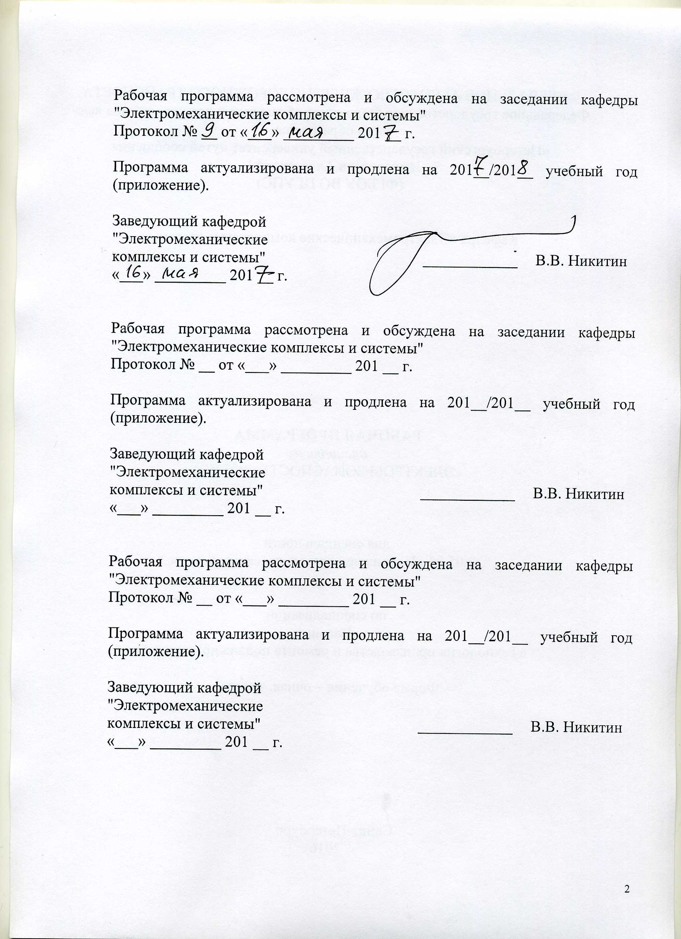

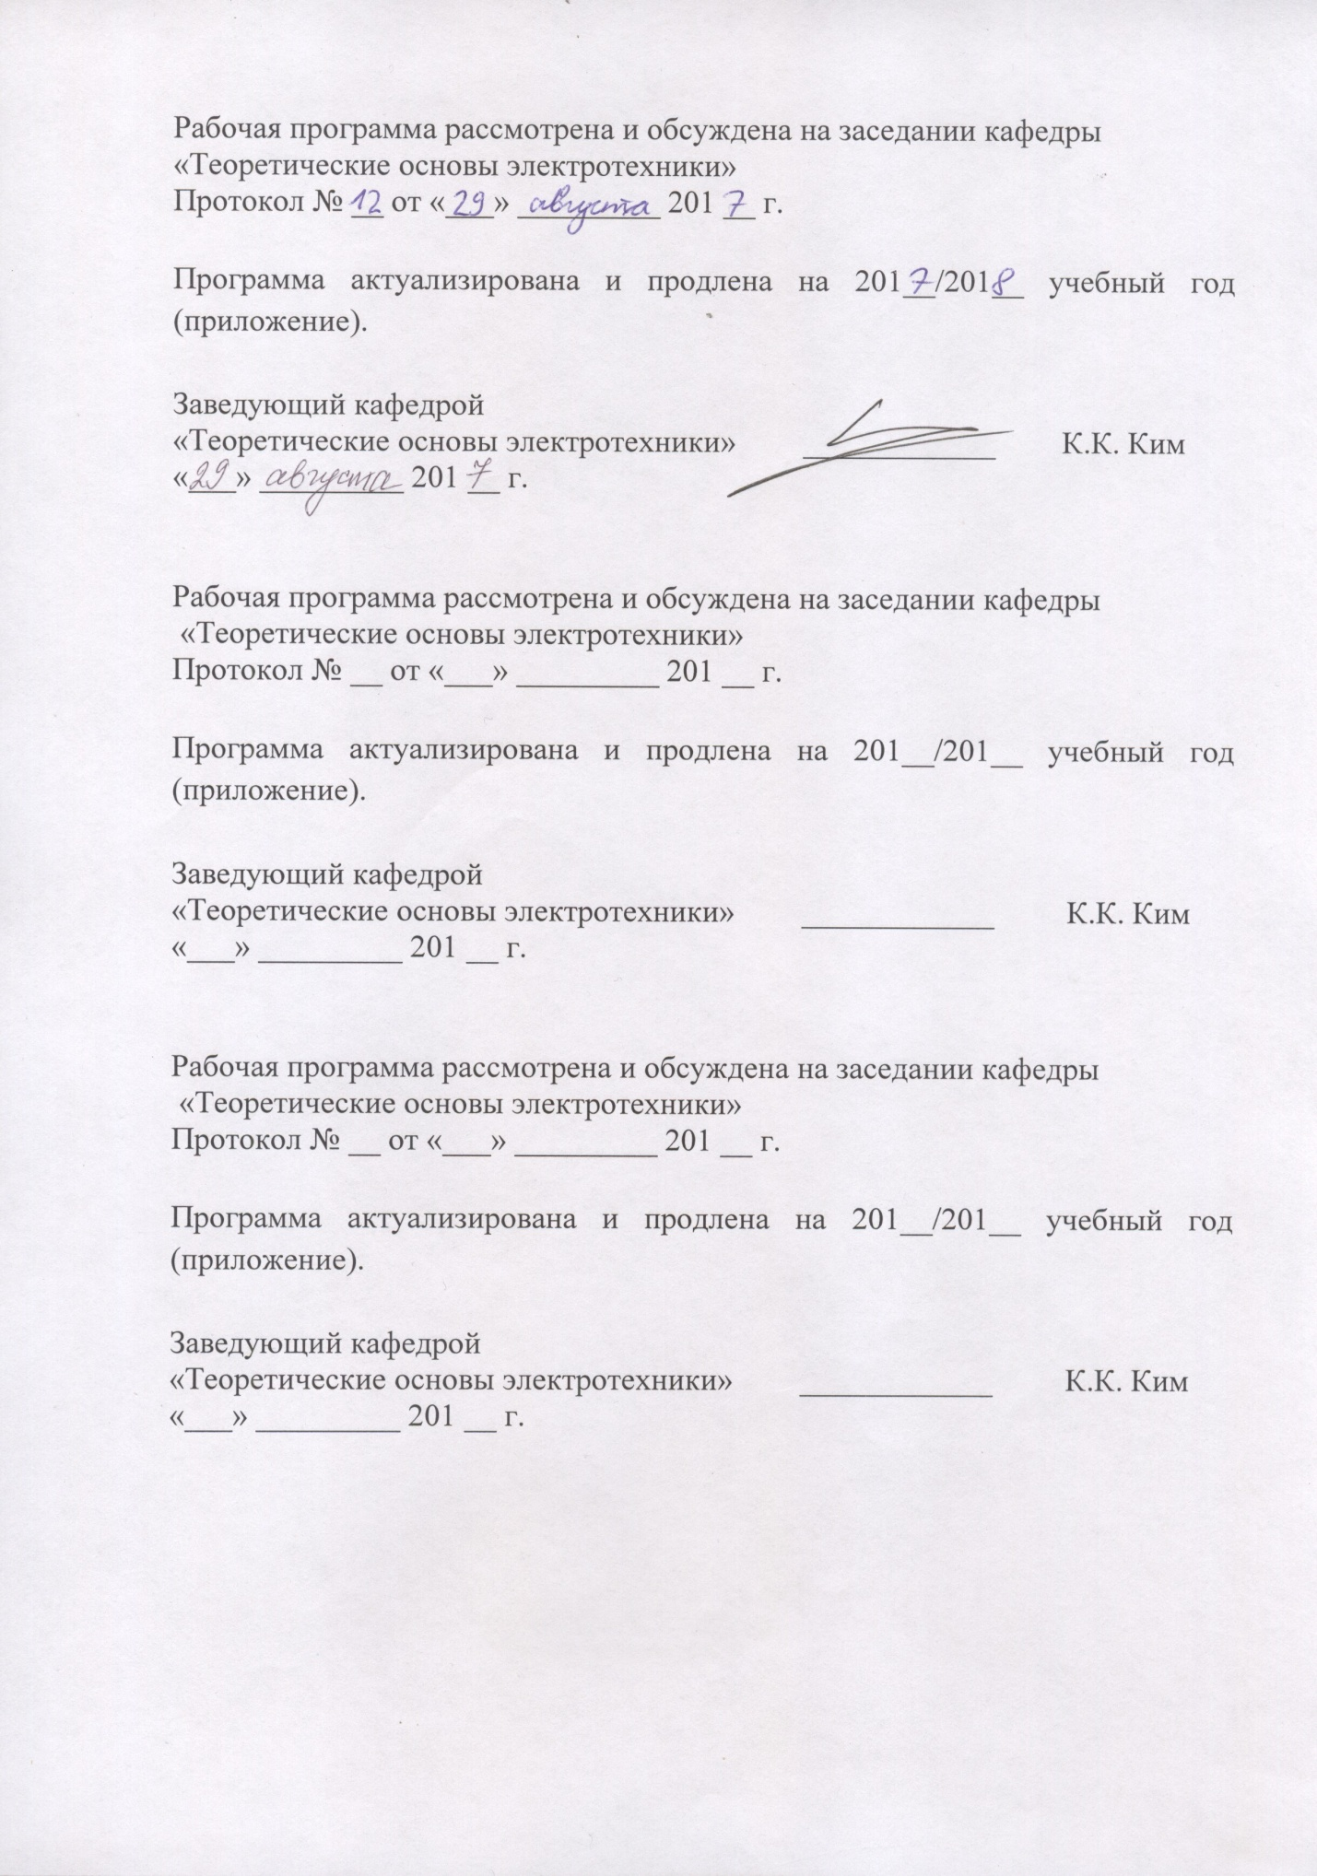
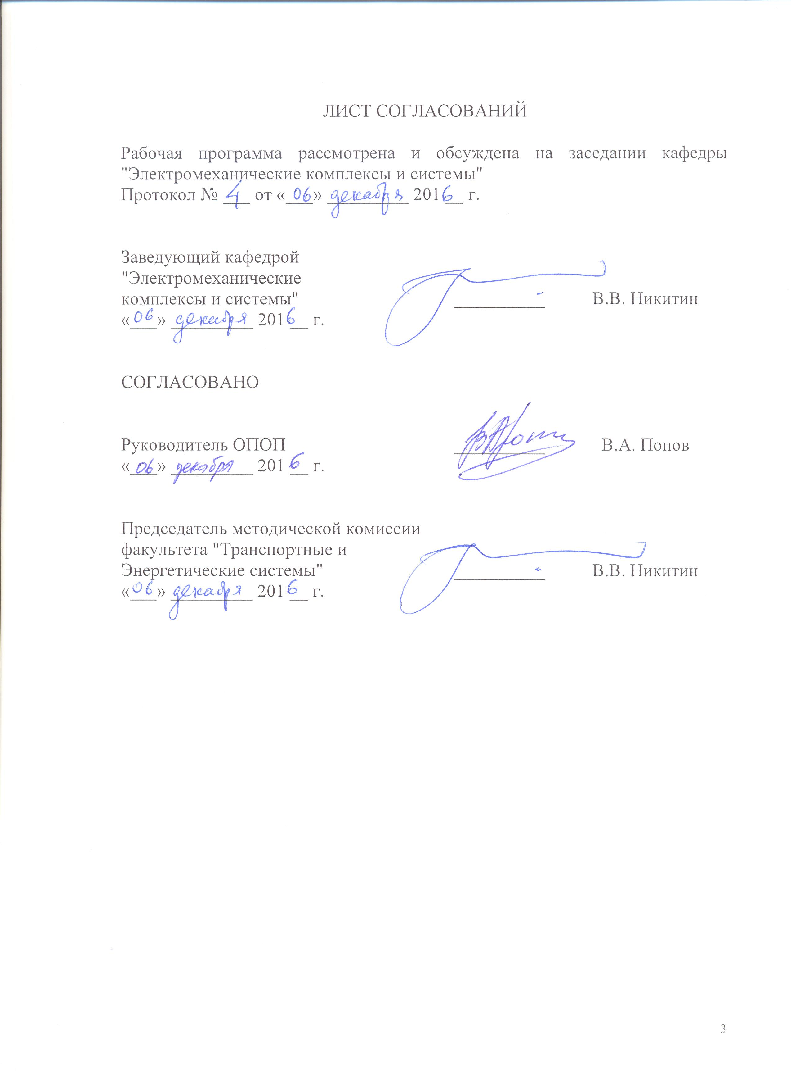

1. Цели и задачи дисциплины

Рабочая программа составлена в соответствии с ФГОС, утвержденным приказом Министерства образовании и науки Российской Федерации от 11.08.2016 № 1022 по специальности 23.05.01 «Наземные транспортно-технологические средства», по дисциплине «Электрооборудование подъемно-транспортных, строительных, дорожных средств и оборудования».
Целью изучения дисциплины «Электрооборудование подъемно-транспортных, строительных, дорожных средств и оборудования» является приобретение знаний, навыков и умений в области электрооборудования наземных транспортно-технологических средств для применения их в профессиональной деятельности при эксплуатации подъемно-транспортных, путевых и строительных машин и оборудования.
Для достижения поставленных целей решаются следующие задачи:
– формирование у студентов базовых теоретических знаний об основных элементах электрооборудования, принципах их работы и устройства, методах анализа и расчета;
– формирование у студентов знаний об устройстве, принципах действия, параметрах, основных характеристиках электрооборудования, используемого в подъемно-транспортных, строительных и дорожных средствах;
– обучение студентов начальным навыкам практической безопасной работы с различными типами электротехнических устройств.

2. Перечень планируемых результатов обучения по дисциплине, соотнесенных с планируемыми результатами освоения основной образовательной программы

Планируемыми результатами обучения по дисциплине являются: приобретение знаний, умений, навыков и/или опыта деятельности. В результате освоения дисциплины обучающийся должен
ЗНАТЬ:
– основы теории, элементы конструкции и режимы работы типового электрооборудования наземных транспортно-технологических средств.
УМЕТЬ:
– идентифицировать элементы электрооборудования, используемые в конструкции наземных транспортно-технологических средств, оценивать их основные качественные характеристики.
ВЛАДЕТЬ:
– инженерной терминологией, методами расчета основных эксплуатационных характеристик электрооборудования наземных транспортно-технологических средств, начальными навыками безопасной эксплуатации электрооборудования наземных транспортно-технологических средств.

Приобретенные знания, умения, навыки и/или опыт деятельности, характеризующие формирование компетенций, осваиваемые в данной дисциплине, позволяют решать профессиональные задачи, приведенные в соответствующем перечне по видам профессиональной деятельности в п. 2.4 общей характеристики основной профессиональной образовательной программы (ОПОП).
Изучение дисциплины направлено на формирование следующих профессиональных компетенций (ПК):
способностью разрабатывать конкретные варианты решения проблем производства, модернизации и ремонта наземных транспортно-технологических средств, проводить анализ этих вариантов, осуществлять прогнозирование последствий, находить компромиссные решения в условиях многокритериальности и неопределенности (ПК-5);
способностью сравнивать по критериям оценки проектируемые узлы и агрегаты с учетом требований надежности, технологичности, безопасности, охраны окружающей среды и конкурентоспособности (ПК-9);
Изучение дисциплины направлено на формирование следующих профессионально-специализированных компетенций (ПСК):
способностью разрабатывать конкретные варианты решения проблем производства, модернизации и ремонта средств механизации и автоматизации подъемно-транспортных, строительных и дорожных работ, проводить анализ этих вариантов, осуществлять прогнозирование последствий, находить компромиссные решения в условиях многокритериальности и неопределенности (ПСК-2.4).
Область профессиональной деятельности обучающихся, освоивших данную дисциплину, приведена в п. 2.1 общей характеристики ОПОП.
Объекты профессиональной деятельности обучающихся, освоивших данную дисциплину, приведены в п. 2.2 общей характеристики ОПОП.

3. Место дисциплины в структуре основной образовательной программы

Дисциплина «Электрооборудование подъемно-транспортных, строительных, дорожных средств и оборудования» (Б1.Б.39) относится к базовой части и является обязательной дисциплиной.

4. Объем дисциплины и виды учебной работы

Для очной формы обучения:
Вид учебной работы | Всего часов | Семестр
Вид учебной работы | Всего часов | 7
Контактная работа (по видам учебных занятий)  В том числе:  - лекции (Л)  - практические занятия (ПЗ)  - лабораторные работы (ЛР) | 32  16  16  – | 32  16  16  –
Самостоятельная работа (СРС) (всего) | 40 | 40
Контроль | – | –
Форма контроля знаний | З, КР | З, КР
Общая трудоемкость: час / з.е. | 72/2 | 72/2

для заочной формы обучения
Вид учебной работы | Всего часов | Курс
Вид учебной работы | Всего часов | 5
Контактная работа (по видам учебных занятий)  В том числе:  - лекции (Л)  - практические занятия (ПЗ)  - лабораторные работы (ЛР) | 8  4  4  – | 8  4  4  –
Самостоятельная работа (СРС) (всего) | 60 | 60
Контроль | 4 | 4
Форма контроля знаний | З, КР | З, КР
Общая трудоемкость: час / з.е. | 72/2 | 72/2

5. Содержание и структура дисциплины

5.1 Содержание дисциплины

№ п/п | Наименование раздела дисциплины | Содержание раздела
1 | Электрооборудование и электроприводы подъемно-транспортных, строительных и дорожных машин | Электрификация и автоматизации механизмов машин. Структурная схема и классификация электроприводов. Классификация электроприводов. Показатели регулирования электропривода. Механические характеристики электродвигателей и технологических механизмов. Электродвигатели ПТ с параллельным возбуждением. Электродвигатели ПТ последовательного возбуждения. Электродвигатели ПТ с независимым возбуждением.  Механические характиристики двигателей переменного тока. Асинхронные двигатели. Синхронные двигатели. Механические характеристики исполнительных механизмов.  Уравнения движения электропривода. Режимы работы электропривода. Приведение кинематических параметров к валу двигателя. Приведение моментов к валу двигателя. Приведение моментов инерции к валу двигателя.  Основные положения о выборе мощности электродвигателя в приводах наземных транспортно-технологических средств. Особенности расчета электроприводов грузоподъёмных механизмов.  Расчет мощности электродвигателя в системе электропривода. Процесс нагрева электрических машин. Способы охлаждения электрических машин. Конструктивное исполнение электрических машин. Режимы работы электропривода. Нагрузочные диаграммы. Расчет мощности двигателя по нагрузочным диаграммам.  Особенности расчета мощности электродвигателя грузового лифта. Расчет мощности электродвигателя в первом приближении. Определение суммарного момента инерции. Расчёт времени пуска и торможения электропривода. Расчёт и построение нагрузочной диаграммы электропривода грузового лифта. Определение мощности электродвигателя во втором приближении.
2 | Узлы и аппараты релейно-контакторного управления электрооборудованием подъемно-транспортных, строительных и дорожных машин | Типовые узлы релейно-контакторного управления электродвигателями постоянного и переменного тока. Аппараты ручного управления. Реле. Контакторы. Условные обозначения элементов аппаратов управления.  Типовые схемы управления пуском двигателей в функции скорости, тока, времени. Системы контакторного прямого пуска и реверса электродвигателей переменного тока.  Нереверсивный магнитный пускатель.  Реверсивный магнитный пускатель. Системы контакторного прямого пуска и реверса эд постоянного тока. Системы автоматизированного управления реостатным пуском электродвигателей постоянного тока.  Пуск в функции эдс (скорости). Пуск в функции тока. Пуск в функции времени. Система автоматизированного пуска АД.
3 | Узлы и аппараты бесконтактного управления электрооборудованием подъемно-транспортных, строительных и дорожных машин | Управляемые выпрямители. Понятие об управляемых выпрямителях. Однофазный управляемый выпрямитель с нулевым выводом при активной нагрузке. Однофазный управляемый выпрямитель с нулевым выводом при активно-индуктивной нагрузке. Автономные инверторы. Назначение, область применения и классификация автономных инверторов. Однофазный мостовой автономный инвертор напряжения. Трехфазный мостовой автономный инвертор напряжения. Однофазный мостовой автономный инвертор тока.  Импульсные преобразователи постоянного напряжения. Понятие об импульсном регулировании постоянного напряжения. Импульсные преобразователи постоянного напряжения последовательного типа. Инвертирующие импульсные преобразователи постоянного напряжения. Импульсные преобразователи постоянного напряжения параллельного (повышающего) типа. Импульсные преобразователи постоянного напряжения с гальванической развязкой. Преобразователи частоты.
4 | Регулирование скорости вращения двигателей | Регулирование скорости вращения двигателя постоянного тока. Регулирование частоты вращения двигателя постоянного тока изменением падения напряжения в цепи якоря. Регулирование частоты вращения двигателя постоянного тока изменением значения магнитного потока. Регулирование частоты вращения двигателя постоянного тока изменение подводимого напряжения. Регулирование скорости вращения асинхронного двигателя. Система автоматизированного пуска ад в функции тока. Система автоматизированного пуска ад в функции скорости. Система автоматизированного пуска ад в функции скорости.

5.2 Разделы дисциплины и виды занятий

Для очной формы обучения:
№ п/п | Наименование раздела дисциплины | Л | ПЗ | ЛР | СРС
1 | Электрооборудование и электроприводы подъемно-транспортных, строительных и дорожных машин | 6 | 4 | – | 12
2 | Узлы и аппараты релейно-контакторного управления электрооборудованием подъемно-транспортных, строительных и дорожных машин | 4 | 4 | – | 9
3 | Узлы и аппараты бесконтактного управления электрооборудованием подъемно-транспортных, строительных и дорожных машин | 4 | 4 | – | 9
4 | Регулирование скорости вращения двигателей | 2 | 4 | – | 10
Итого |  | 16 | 16 | – | 40

Для заочной формы обучения:
№ п/п | Наименование раздела дисциплины | Л | ПЗ | ЛР | СРС
1 | Электрооборудование и электроприводы подъемно-транспортных, строительных и дорожных машин | 1 | 1 | – | 20
2 | Узлы и аппараты релейно-контакторного управления электрооборудованием подъемно-транспортных, строительных и дорожных машин | 1 | 1 | – | 15
3 | Узлы и аппараты бесконтактного управления электрооборудованием подъемно-транспортных, строительных и дорожных машин | 1 | 1 | – | 15
4 | Регулирование скорости вращения двигателей | 1 | 1 | – | 10
Итого |  | 4 | 4 | – | 60

6. Перечень учебно-методического обеспечения для самостоятельной работы обучающихся по дисциплине

№  п/п | Наименование раздела | Перечень учебно-методического обеспечения
1 | Электрооборудование и электроприводы подъемно-транспортных, строительных и дорожных машин | - Епифанов А. П. «Электропривод»: учебник для студентов вузов / А. П. Епифанов, Л. М. Малайчук, А. Г. Гущинский ; под ред. А. П. Епифанова. - СПб. ; М. ; Краснодар : Лань, 2012. - 400 с.  - Онищенко Г. Б. «Электрический привод» : учеб. / Г. Б. Онищенко. - М. : Академия, 2006. - 288 с.  - Терехов, В. М. «Системы управления электроприводов» : Учеб. / В. М. Терехов, О. И. Осипов ; ред. В. М. Терехов. - 2-е изд., стер. - М. : Академия, 2006. - 300 с.  - Браславский И. Я. «Энергосберегающий асинхронный электропривод» [Текст] : Учеб. пособие / И. Я. Браславский, З. Ш. Ишматов, В. Н. Поляков. - М. : Академия, 2004. - 249 с.  - Электропривод грузового лифта [Текст] : методические указания к курсовой работе для студентов механических специальностей / ПГУПС, каф. "Электромех. комплексы и системы" ; сост.: А. И. Хожаинов, В. В. Никитин, Г. Е. Середа. - 2-е изд., перераб. - Санкт-Петербург : ПГУПС, 2013. - 32 с
2 | Узлы и аппараты релейно-контакторного управления электрооборудованием подъемно-транспортных, строительных и дорожных машин
3 | Узлы и аппараты бесконтактного управления электрооборудованием подъемно-транспортных, строительных и дорожных машин
4 | Регулирование скорости вращения двигателей

7. Фонд оценочных средств для проведения текущего контроля успеваемости и промежуточной аттестации обучающихся по дисциплине

Фонд оценочных средств по дисциплине «Электрооборудование подъемно-транспортных, строительных, дорожных средств и оборудования» является неотъемлемой частью рабочей программы и представлен отдельным документом, рассмотренным на заседании кафедры «Электромеханические комплексы и системы» и утвержденным заведующим кафедрой.

8. Перечень основной и дополнительной учебной литературы, нормативно-правовой документации и других изданий, необходимых для освоения дисциплины

8.1 Перечень основной учебной литературы, необходимой для освоения дисциплины
- Епифанов А. П. «Электропривод»: учебник для студентов вузов / А. П. Епифанов, Л. М. Малайчук, А. Г. Гущинский ; под ред. А. П. Епифанова. - СПб. ; М. ; Краснодар : Лань, 2012. - 400 с. – Режим доступа: http://e.lanbook.com/book/3812
- Никитин В.В. Основы электропривода технологических установок [Текст] : учебное пособие / В.В.Никитин, Е.Г.Середа ; ФГБОУ ВО ПГУПС. – Санкт-Петербург : ФГБОУ ВО ПГУПС, 2016. – 69 с. 140экз

8.2 Перечень дополнительной учебной литературы, необходимой для освоения дисциплины
- Акимов Е.Г. Основы теории электрических аппаратов / Акимов Е.Г., Белкин Г.С., Годжелло А.Г., Дегтярь В.Г. – СПб.: Лань, 2015. - 592 с.
8.3 Перечень нормативно-правовой документации, необходимой для освоения дисциплины
Нормативно-правовая документация при освоении дисциплины не используется.

8.4 Другие издания, необходимые для освоения дисциплины
Другие издания при освоении дисциплины не используются

9. Перечень ресурсов информационно-телекоммуникационной сети «Интернет», необходимых для освоения дисциплины

1. Личный кабинет обучающегося и электронная информационно-образовательная среда [электронный ресурс]. – Режим доступа: http://sdo.pgups.ru/ (для доступа к полнотекстовым документам требуется авторизация).
2. Электронная библиотечная система ЛАНЬ [электронный ресурс]. – Режим доступа: http://e.lanbook.com.
3. Электронная бибилиотечная система ibooks [электронный ресурс]. – Режим доступа: http://ibooks.ru/

10. Методические указания для обучающихся по освоению дисциплины

Порядок изучения дисциплины следующий:
- Освоение разделов дисциплины производится в порядке, приведенном в разделе 5 «Содержание и структура дисциплины». Обучающийся должен освоить все разделы дисциплины с помощью учебно-методического обеспечения, приведенного в разделах 6, 8 и 9 рабочей программы.
- Для формирования компетенций обучающийся должен представить выполненные типовые контрольные задания или иные материалы, необходимые для оценки знаний, умений, навыков и (или) опыта деятельности, предусмотренные текущим контролем (см. фонд оценочных средств по дисциплине).
По итогам текущего контроля по дисциплине, обучающийся должен пройти промежуточную аттестацию (см. фонд оценочных средств по дисциплине).

11. Перечень информационных технологий, используемых при осуществлении образовательного процесса по дисциплине, включая перечень программного обеспечения и информационных справочных систем

Перечень информационных технологий, используемых при осуществлении образовательного процесса по дисциплине:
- Технические средства обучения (мультимедийный проектор, интерактивная доска).
- Методы обучения с использованием информационных технологий (демонстрация мультимедийных материалов).
- Электронная информационно-образовательная среда Петербургского государственного университета путей сообщения Императора Александра I [электронный ресурс]. Режим доступа: http://sdo.pgups.ru
Дисциплина обеспечена необходимым комплектом лицензионного программного обеспечения, установленного на технических средствах, размещенных в специальных помещениях и помещениях для самостоятельной работы: операционная система Windows, пакет MS Office.

12. Описание материально-технической базы, необходимой для осуществления образовательного процесса по дисциплине

Материально-техническая база, необходимая для осуществления образовательного процесса по данной дисциплине, соответствует действующим санитарным и противопожарным правилам и нормам и обеспечивает проведение всех видов занятий, предусмотренных учебным планом для данной дисциплины.
Она содержит:
- Для проведения занятий лекционного и семинарского типа, выполнения курсовых проектов (работ) – учебные аудитории, укомплектованные специализированной мебелью и техническими средствами обучения (демонстрационным оборудованием), служащими для представления учебной информации большой аудитории. Как правило, для занятий данного типа используются учебные аудитории кафедры (ауд. 5-303, 6-209а).
- Для проведения групповых и индивидуальных консультаций, текущего контроля и промежуточной аттестации – учебные аудитории кафедры или Университета, оснащенные специализированной мебелью.
- Для самостоятельной работы обучающихся – помещения, оснащенные компьютерной техникой с возможностью подключения к сети «Интернет» и доступом в электронную информационно-образовательную среду Университета (компьютерные классы Университета).
- Помещения для хранения и профилактического обслуживания учебного оборудования.


Разработчик
доцент кафедры
«Электромеханические
комплексы и системы» Г.Е. Середа

06.12.2016.

